Отчет по лабораторной работе №10

Дисциплина: Операционные системы

Федоров Никита Сергеевич"

Содержание

# Цель работы

Познакомиться с операционной системой Linux. Получить практические навыки работы с редактором Emacs.

# Выполнение лабораторной работы

**1.** Открыл emacs.

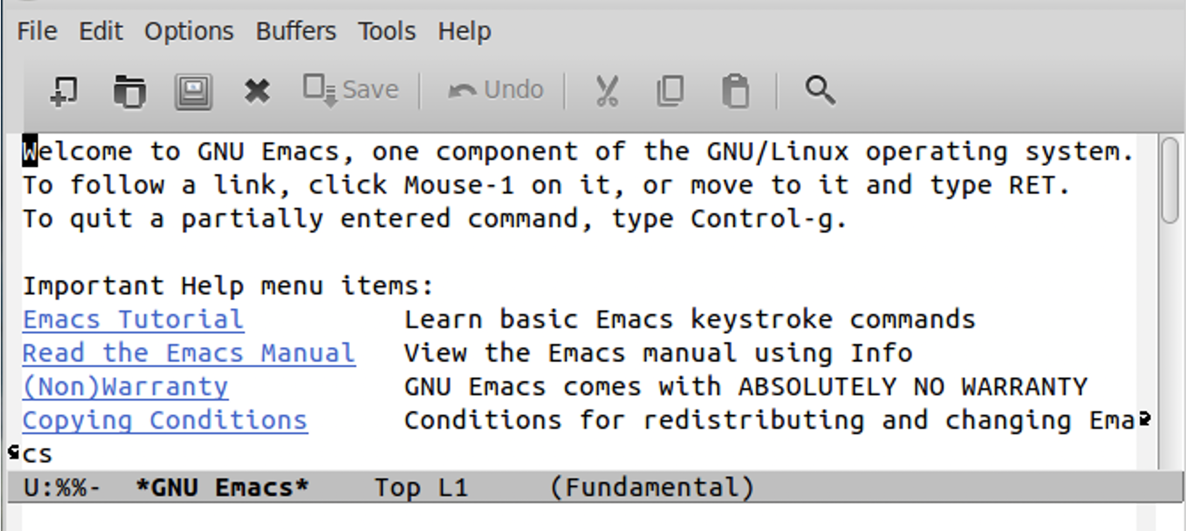

**2.** Создал файл lab07.sh с помощью комбинации Ctrl-x Ctrl-f (C-x C-f).

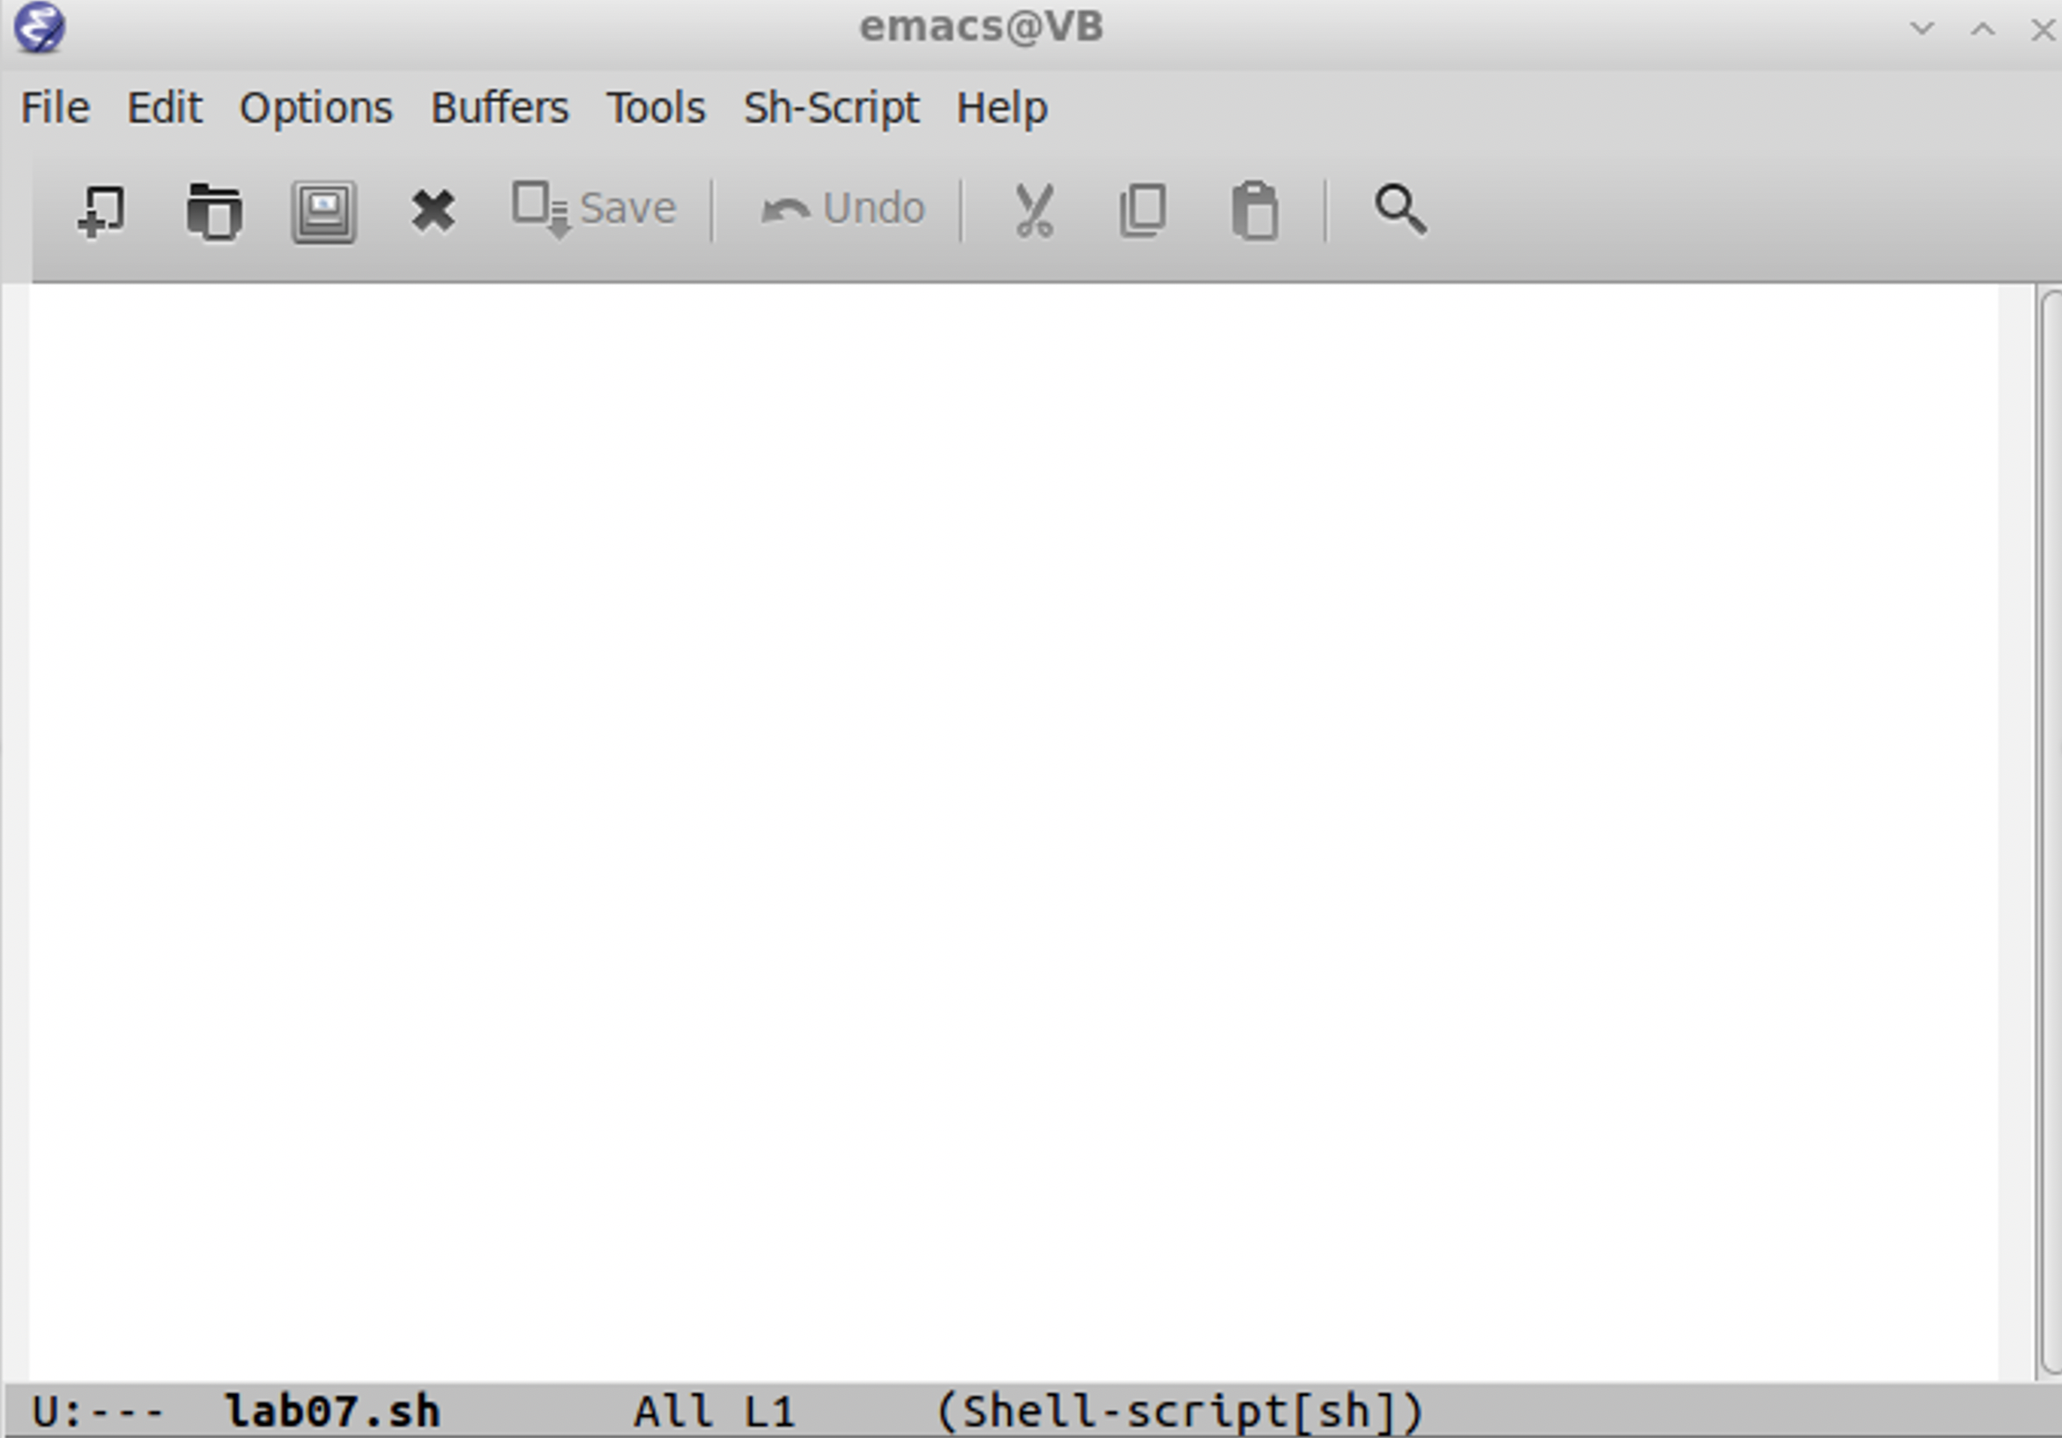

**3.** Набрал текст:

#!/bin/bash

HELL=Hello

function hello {

LOCAL HELLO=World

echo $HELLO

}

echo $HELLO

hello

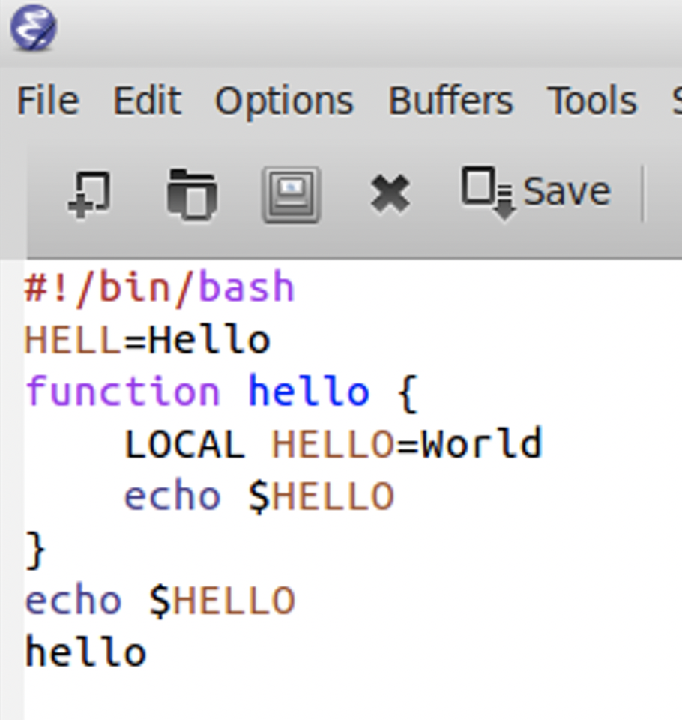

**4.** Сохранил файл с помощью комбинации Ctrl-x Ctrl-s (C-x C-s).

**5.** Проделал с текстом стандартные процедуры редактирования, каждое действие осуществил комбинацией клавиш.

**5.1.** Вырезал одной командой целую строку (С-k).

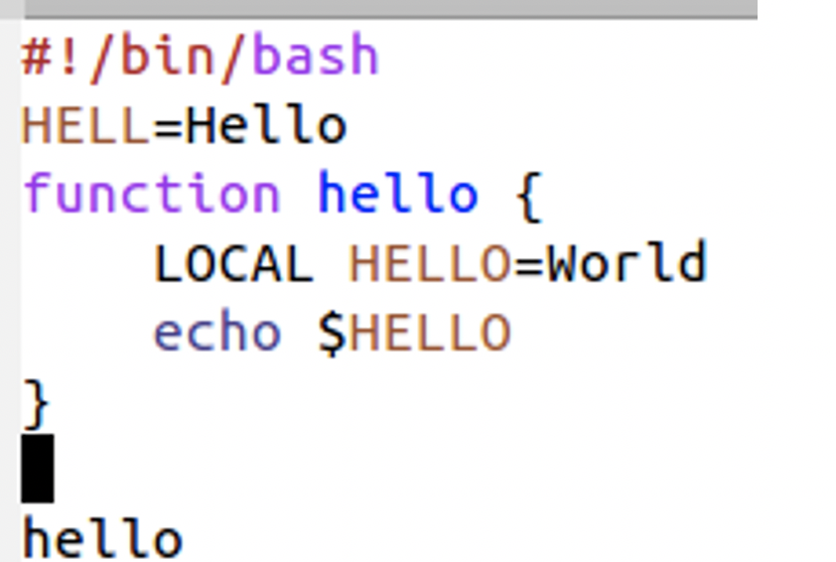

**5.2.** Вставил эту строку в конец файла (C-y).

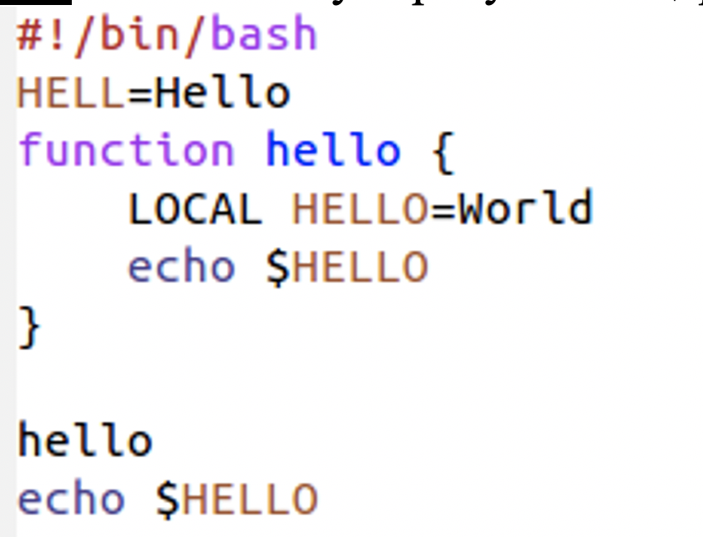

**5.3.** Выделил область текста (C-space).

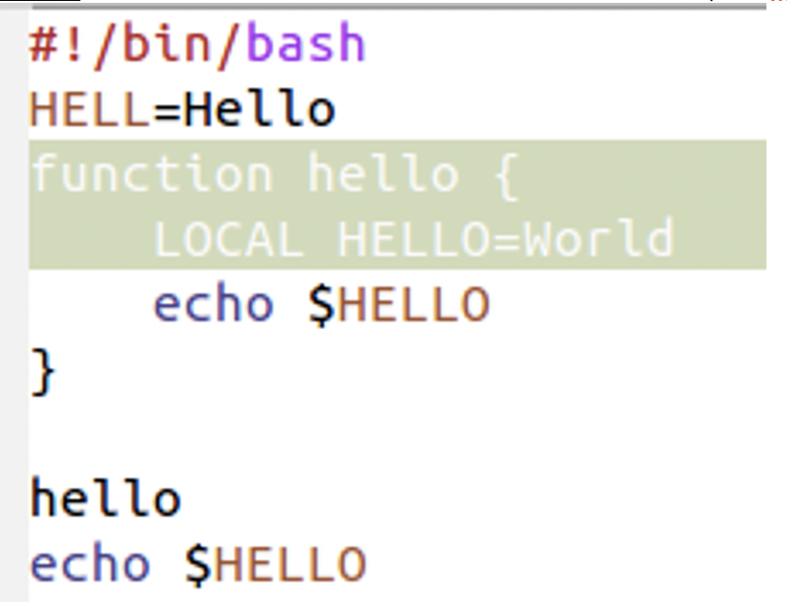

**5.4.** Скопировал область в буфер обмена (M-w).

**5.5.** Вставил область в конец файла.

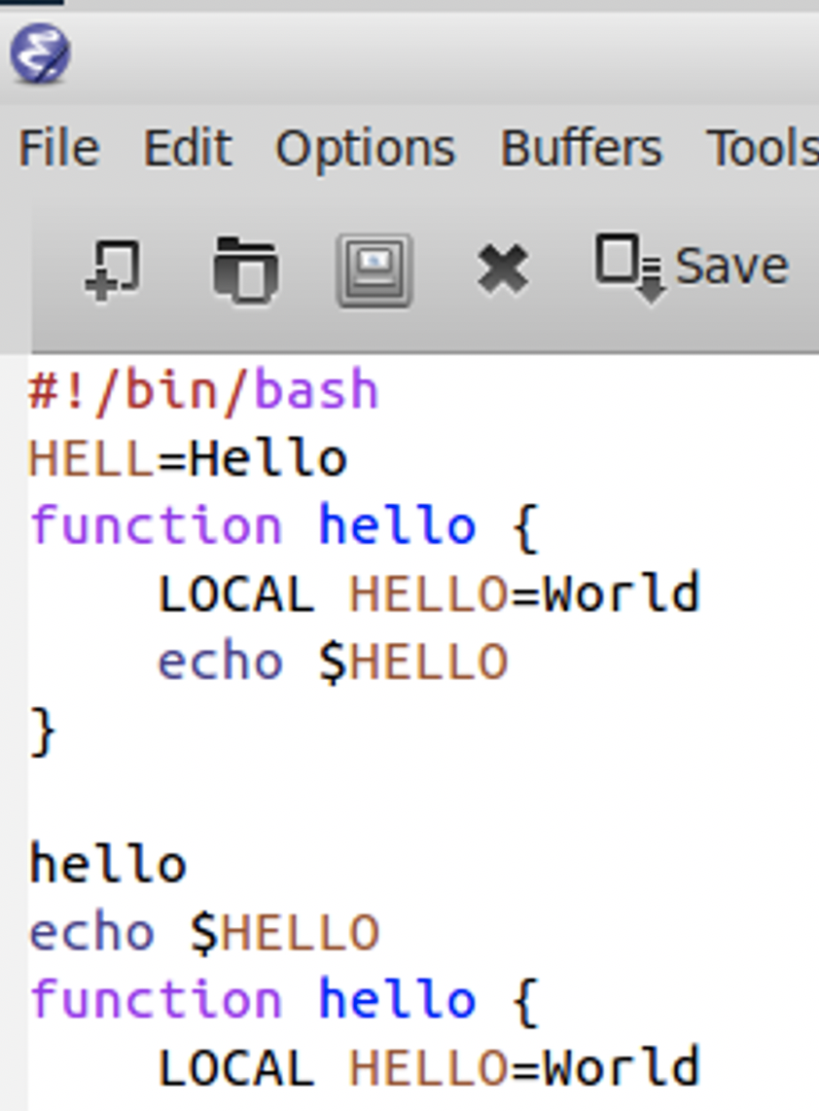

**5.6.** Вновь выделил эту область и на этот раз вырезал её (C-w).

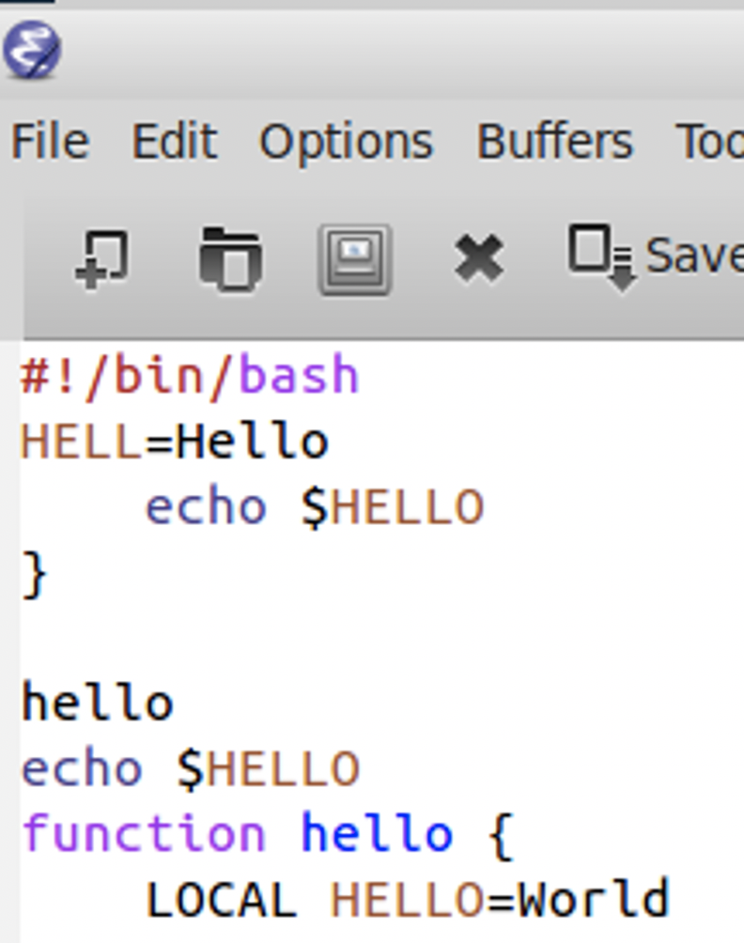

**5.7.** Отменил последнее действие (C-x u).

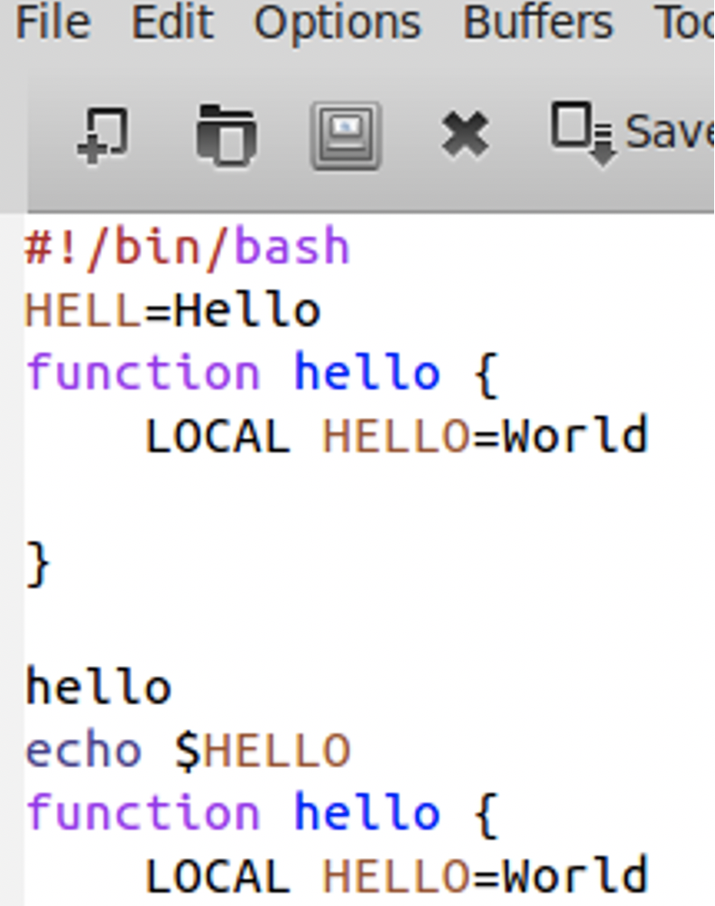

**6.** Научился использовать команды по перемещению курсора.

**6.1.** Переместил курсор в начало строки (C-a).

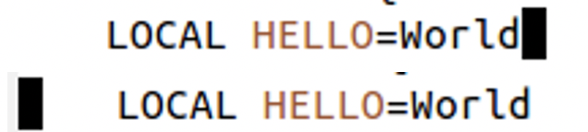

**6.2.** Переместил курсор в конец строки (C-e).



**6.3.** Переместил курсор в начало буфера (M-<).

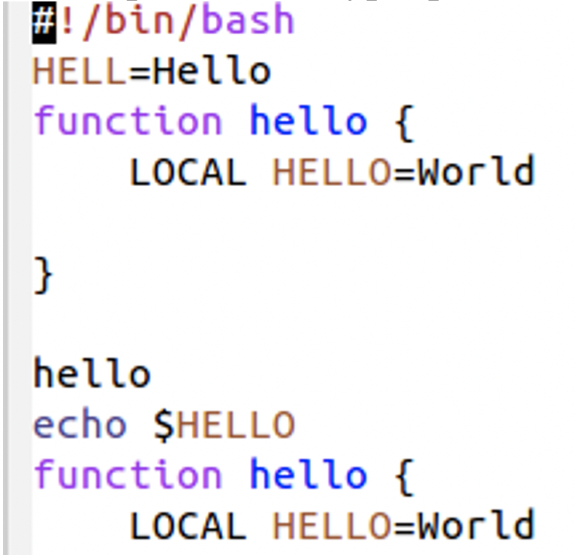

**6.4.** Переместил курсор в конец буфера (M->).

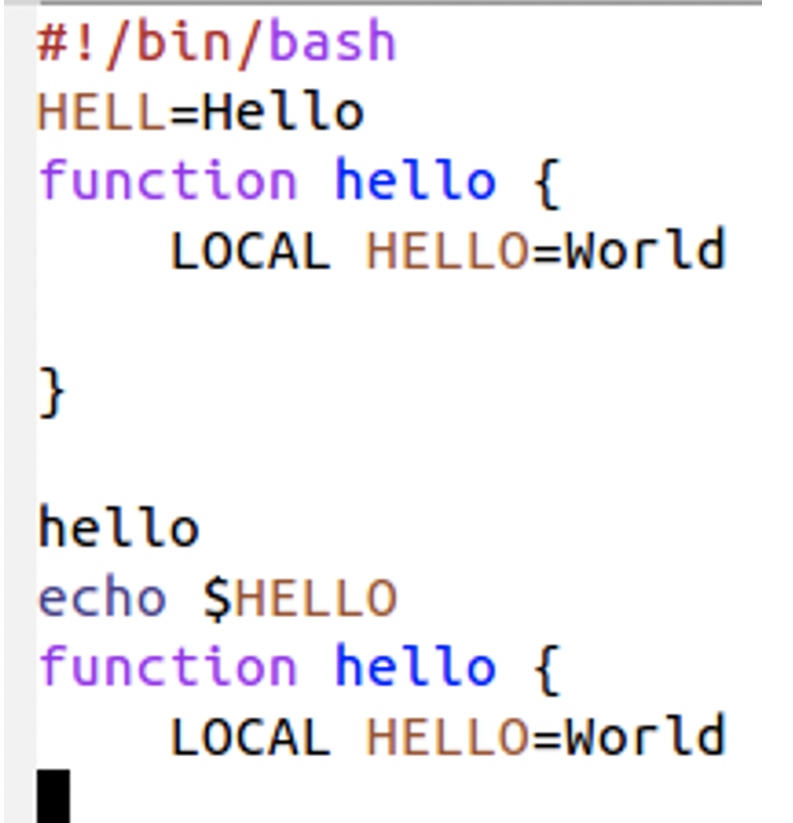

**7.** Управление буферами.

**7.1.** Вывел список активных буферов на экран (C-x C-b).

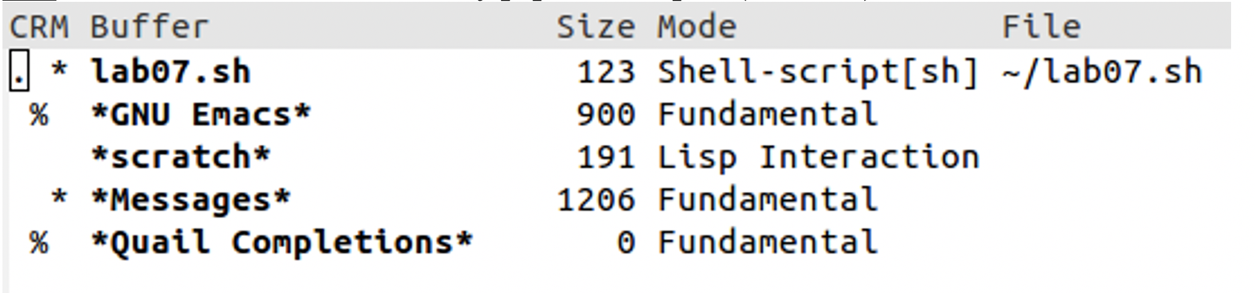

**7.2.** Переместился во вновь открытое окно (C-x) o со списком открытых буферов и переключился на другой буфер.

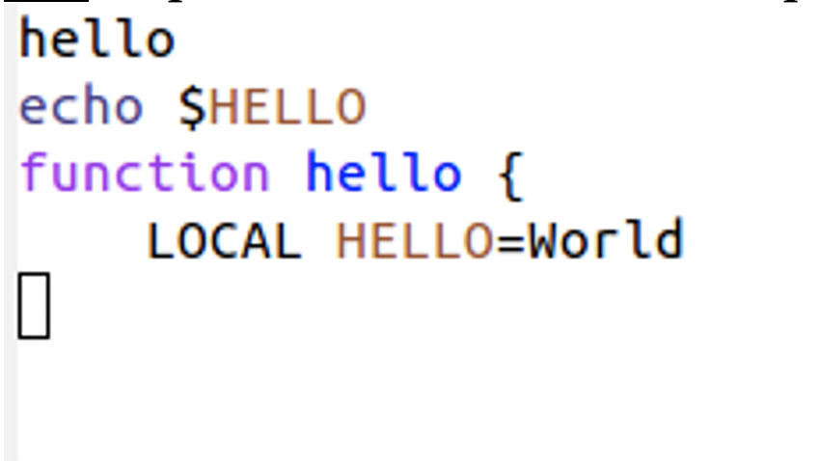

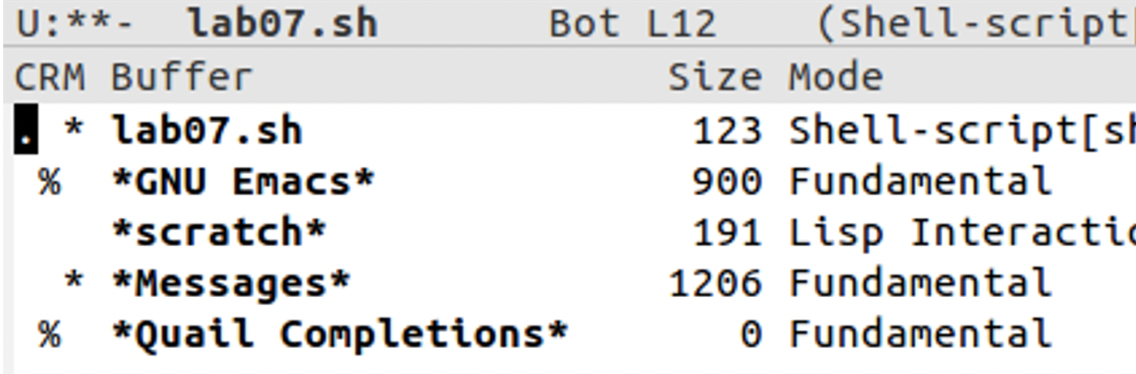

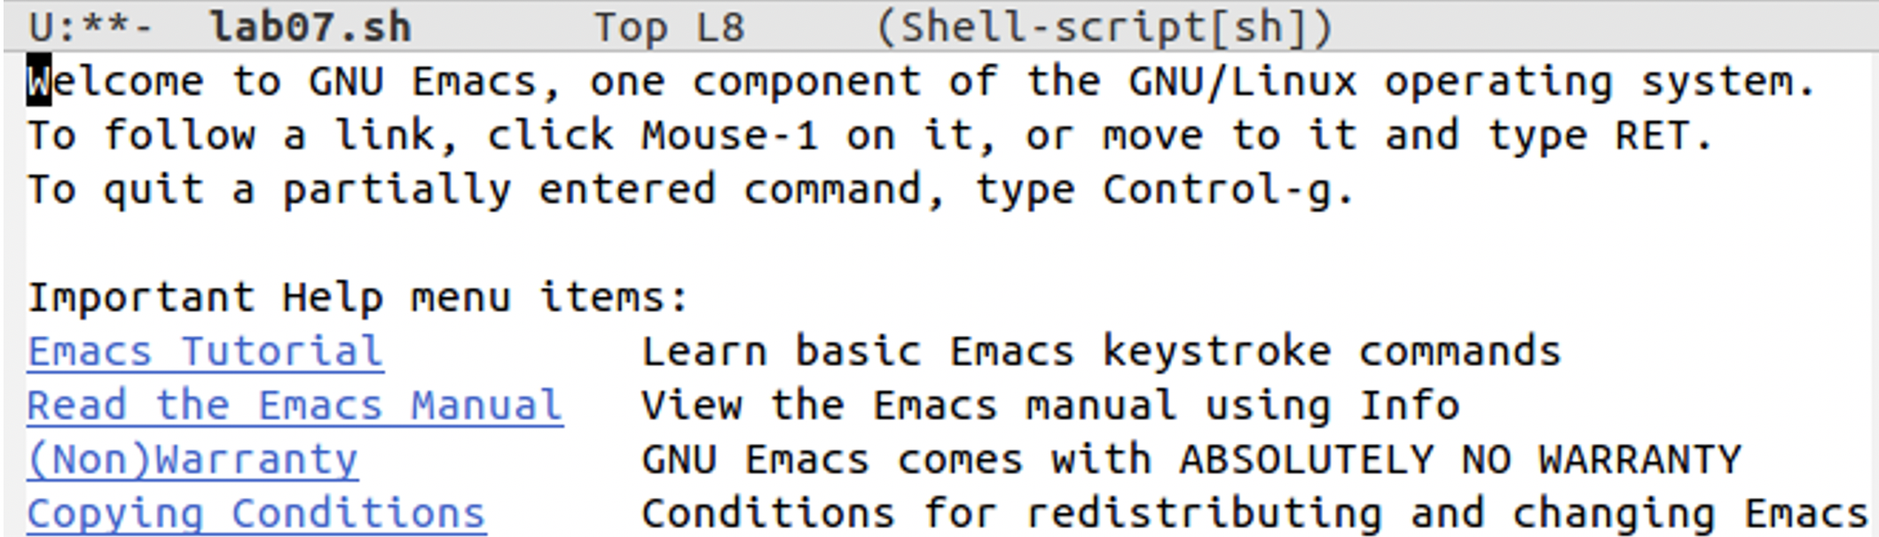

**7.3.** Закрыл это окно (C-x 0).

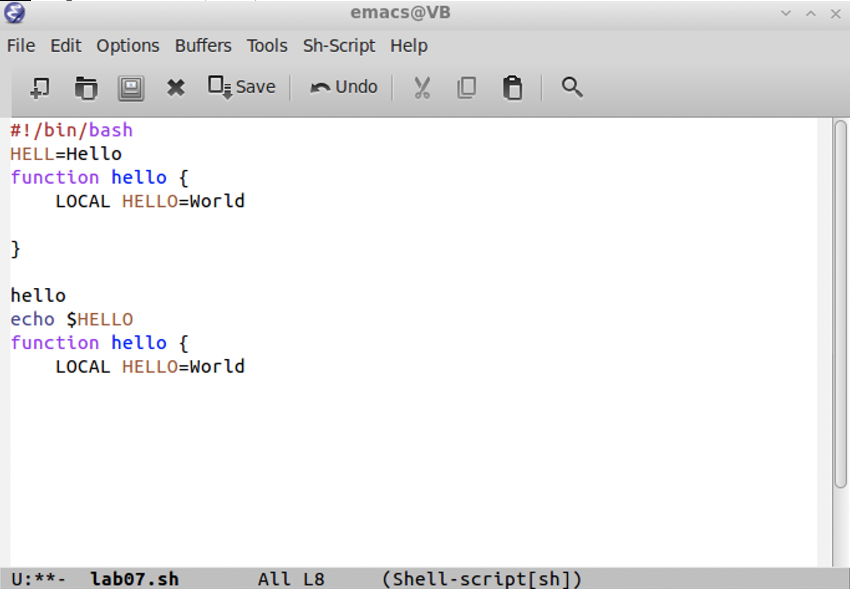

**7.4.** Теперь вновь переключался между буферами, но уже без вывода их списка на экран (C-x b).



**8.** Управление окнами.

**8.1.** Поделил фрейм на 4 части: разделил фрейм на два окна по вертикали (C-x 3), а затем каждое из этих окон на две части по горизонтали (C-x 2)

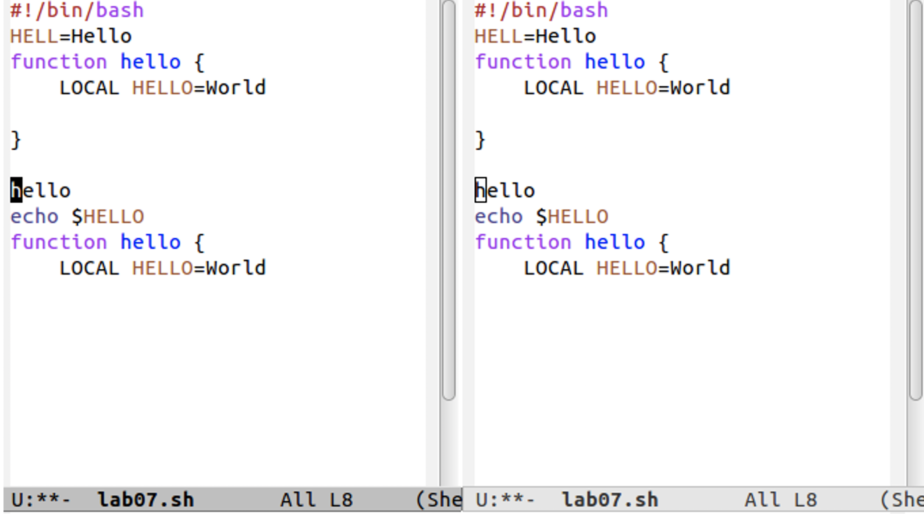

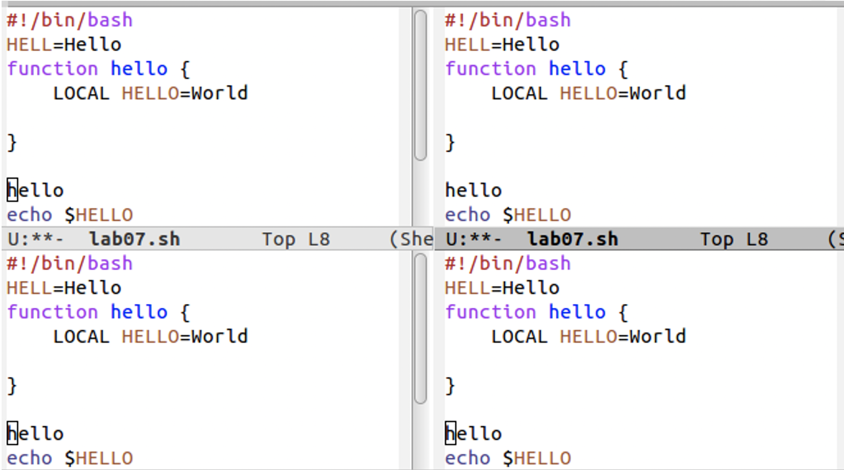

**8.2.** В каждом из четырёх созданных окон открыл новый буфер (файл) и ввел несколько строк текста.

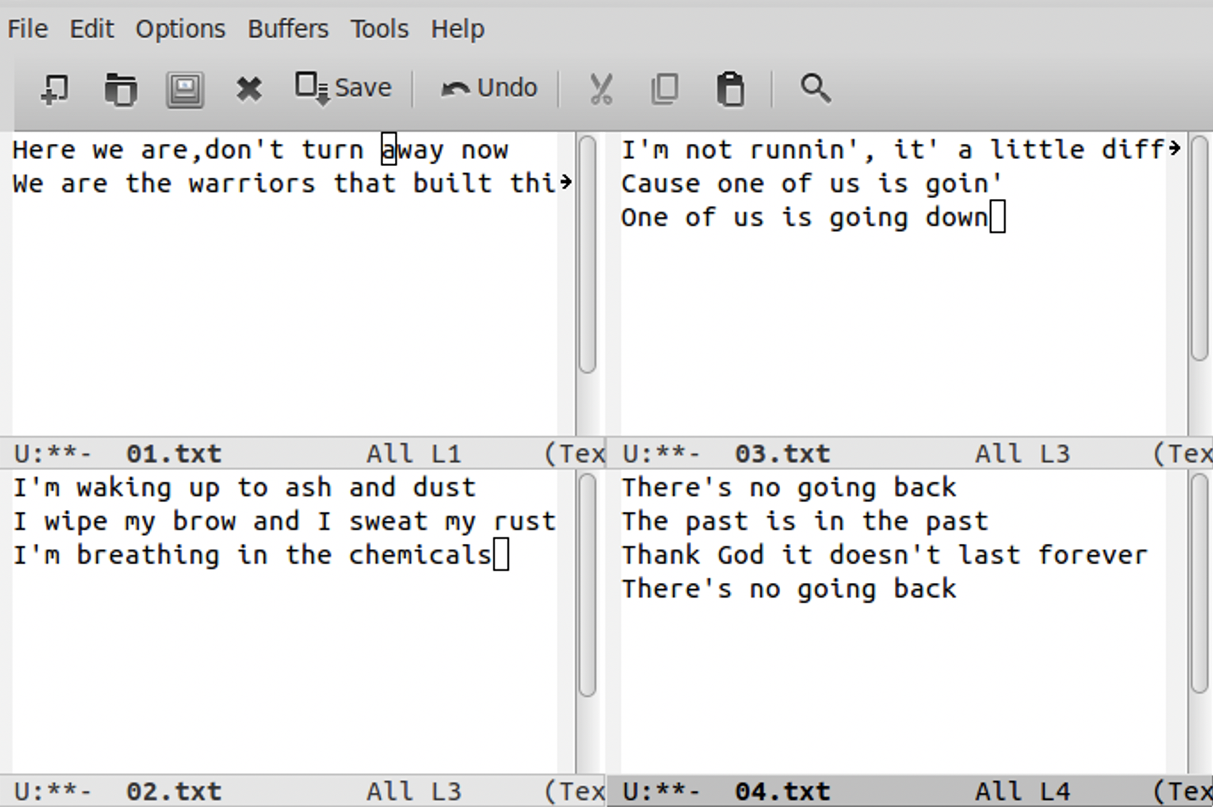

**9.** Режим поиска

**9.1.** Переключился в режим поиска (C-s) и нашел несколько слов, присутствующих в тексте.

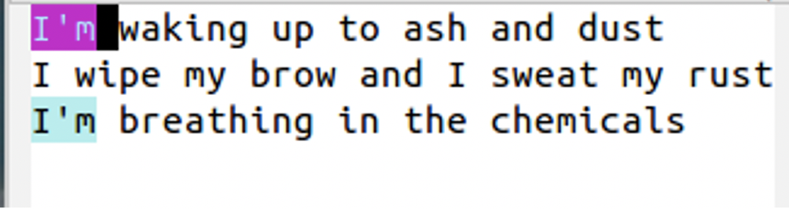

**9.2.** Переключался между результатами поиска, нажимая C-s.

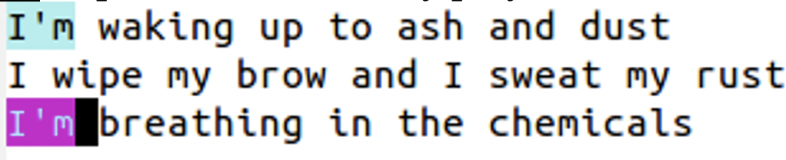

**9.3.** Вышел из режима поиска, нажав C-g.

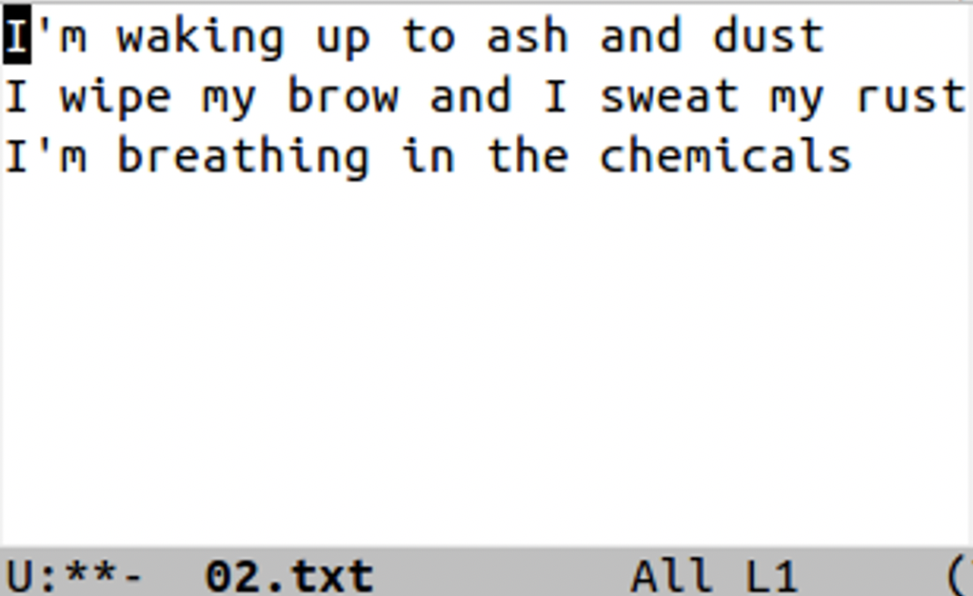

**9.4.** Перешел в режим поиска и замены (M-%), ввел текст, который следует найти и заменить, нажал Enter , затем ввел текст для замены. После того как были подсвечены результаты поиска, нажал ! для подтверждения замены.

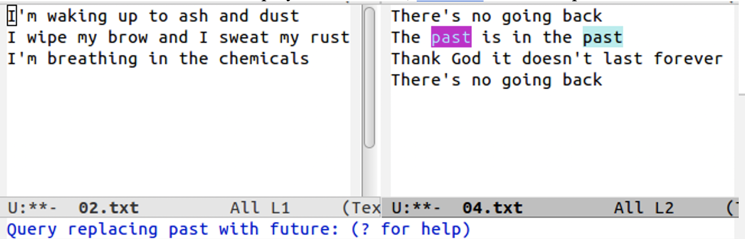

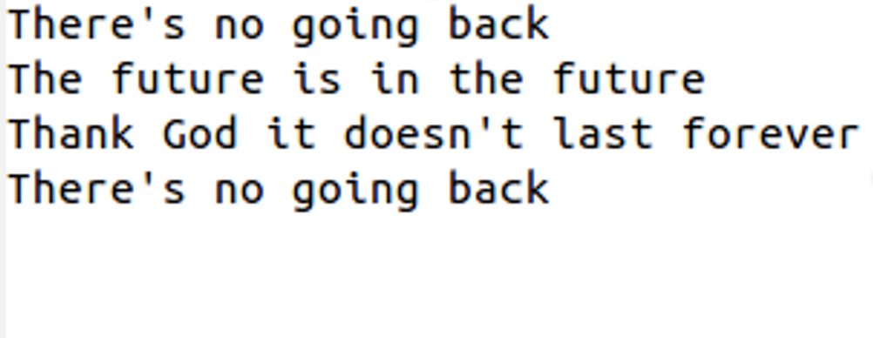

**9.5.** Испробовал другой режим поиска, нажав M-s o. В отличие от обычного режима, найденный текст не подсвечивается в текущем окне, а выводится в отдельном, при чём выводится вся строка, где был найден этот текст, а также её номер

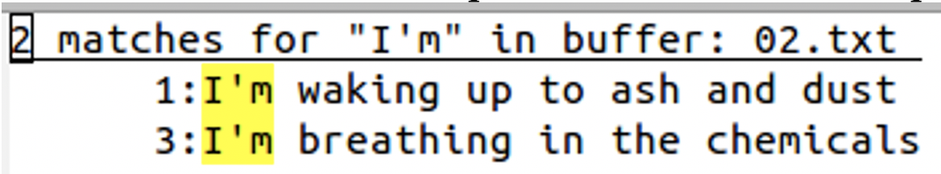

# Выводы

Познакомился с операционной системой Linux. Получил практические навыки работы с редактором Emacs.